ГАПОУ МО «Кандалакшский индустриальный колледж»

Имя, оставленное потомкам.

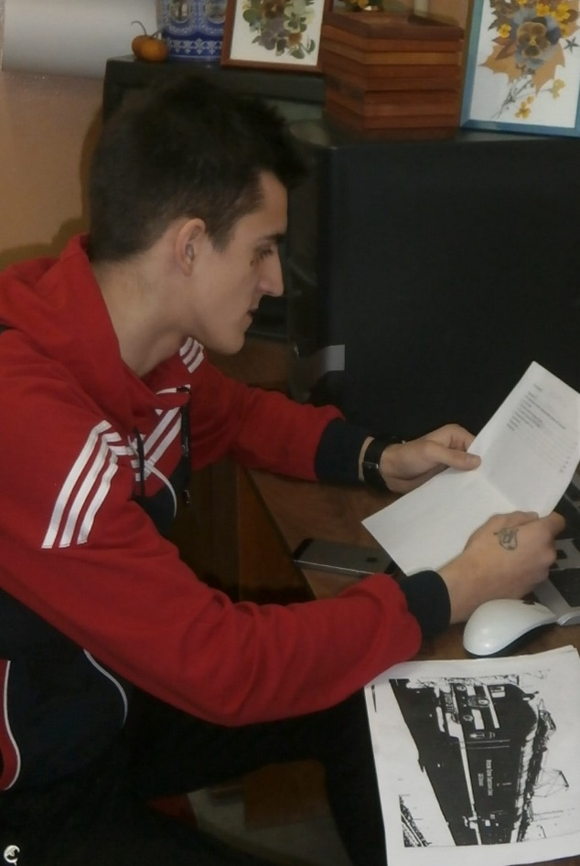

Выполнил:
Ярмошик Рустам
Руководитель:
Педагог дополнительного образования:
Зелинская А.И.

Кандалакша
2017 г.

Оглавление:

Введение………………………………………………………………………………3
1) историческая справка о формировании границ на Кольском
полуострове…….…………………………………………………………………......3
2) Причины советско-финской войны…………………………………………...5
Основная часть………………………………………………………………………..7
1)О Спекове Александре Васильевиче…………………………………………..7
2)Пограничники помнят и чтят……………………………………………….….8
Заключение…………………………………………………………………………....9
Приложение…………………………………………………………………….........10
Литература…………………………………………………………………………...11

Введение

На Кольском полуострове немало экскурсионных объектов. Прежде всего, это города: Мурманск; Мончегорск – красивейший город области; Кировск – центр горнорудной промышленности; Кандалакша, сохранившая следы прошлого. Исторические памятники и музеи.
Многие улицы Кандалакши, как и других населённых пунктов Кольского края, носят имена героев – героев России.
Находясь в Кандалакше, непременно побывайте на улице Спекова. Как только Вы повернёте на эту улицу, то в самом её начале вас «встретит» памятник: фигура человека в военной форме советского периода, с красивым мужественным лицом, в решительной позе и зажатой в руке гранатой. У «ног» памятника солдату всегда лежат цветы – дань памяти ныне живущих тем, кто защищал северо – западную границу России, проходящую через Кольский полуостров.
Ежедневно Я, как и сотни других жителей Кандалакши, хожу по улице имени Александра Васильевича Спекова – пограничника, Героя Советского Союза, который совершил подвиг отваги и навсегда «впечатал» своё имя в героические страницы истории нашего края.
Задержитесь у памятника! Задумайтесь и представьте, что не только город, но и вся территория области могли принадлежать тем другим, кто не однажды покушались на богатые природными дарами территории, пытаясь «оттяпать» у Кольского севера земли, испокон веков, принадлежащие России.
Эти мысли побудили меня к поисковой деятельности. Целью моей работы является изучение и систематизация материалов, сбор сведений, связанных с формированием границы, проходящих по Кольскому полуострову, а так же аналитической и частично поисковой деятельности, связанной с личностью А. В. Спекова.
Углублённое изучение краеведческого материала имеет практическое значение: во-первых, как формирование социально-нравственных качеств, распространения полученных знаний среди сверстников, а так же для организаций познавательной экскурсии в группе старших подростков и допризывников. Таким образом, работа состоит из двух этапов: первый этап – это изучение темы с помощью материалов таких авторов как «летописец земли Кольской» - И. Ф. Ушаков; военного историка, краеведа - М. Г. Орешета; бытописателя советского периода – В. С. Маслова; Б. И. Кошечкина. Второй этап – составление программы экскурсии для ознакомления с личностью Спекова, его подвигов и памяти о нём.

Историческая справка формирования границ на Кольском полуострове

- Верою побеждали царства,
творили правду,…
были крепки на войне,
прогоняли полки чужих.
Евр. 1133-34

Христианство на Кольский полуостров было принесено в середине XV века русскими крестьянами. В XVI веке православие приняли коренные жители. 14 февраля 1533 года Трифоном Печенгским была построена небольшая церковь Святой Троицы. Миссия Трифона состояла в том, чтобы оградить Русский Север от проникновения с Запада протестантской религии.
Важным в истории Российских границ являлся тот факт, что после крещения туломских и печенгских лопарей (коренное население) за Россией была закреплена территория Кольского полуострова. Граница начиналась от церкви Святой Троицы.
Созданный Трифоном Печенгским монастырь, продолжал расти и крепнуть, благодаря чему в Заполярье, в районе наиболее удалённом от обжитых русских территорий, усиливалось влияние России.
«Летописец земли Кольской» - Иван Фёдорович Ушаков пишет: «Хозяйственное освоение Кольского края проходило в обстановке почти не прекращавшихся враждебных действий со стороны соседних государств… Налётчики действовали с необычайной жестокостью. Уничтожение Кандалакши – пожалуй, наиболее трагическая страница во всей дореволюционной истории Кольского края. …Вооружённые мечами шведы и финны врывались в помещения и беспощадно убивали застигнутых врасплох людей в Ковде, Порьей Губе, Керети, Умбской волости…»*
В 1611 году шведские феодалы, воспользовавшись интервенцией Польши и классовой борьбой внутри России, снова попытались осуществить свои захватнические планы – отторгнуть от России Новгородский край, Карелию и всё северное поморье, включая и Кольский полуостров.
По столбовому договору 1617 года к Швеции перешли все ближайшие владения России. Наша страна лишилась необходимого выхода в Балтийское море.
Ослаблением России в период польско-шведской интервенции стремилась воспользоваться и Дания. Датский король стал требовать «возвращения» Лапландии и выселения из неё жителей Колы, Варзуги, Кандалакши. Однако покончив с польско-шведской интервенцией, русское государство стало быстро восстанавливать силы и укреплять северные границы, понимая их важное стратегическое значение. Поэтому после 1624 года шведы и датчане не решались вторгаться на Кольский полуостров.
В период между 1710 – 1721 годами Финляндия была оккупирована русскими армиями.
После поражения в Северной войне Швеция на протяжении XVIII века дважды нападала на Россию, пытаясь отнять у неё северо-западные приморские земли, но оба раза потерпела неудачу, отказалась от притязаний на Российскую Лапландию и Дания.
Присоединение Финляндии к России в 1809 году явилось частью перекройки карты Европы, происходившей во время Наполеоновских войн. Русские разбили союзницу Англии – Швецию. В течение XIX века Финляндия, принадлежавшая

*И. Ф. Ушаков «Кольская земля» Мурманское книжное издательство 1972 года. Стр. 80.
Швеции, входила в состав Российской империи (Великое княжество).
Весь 1809 год английские крейсеры разбойничали на кильдинском взморье, разоряли промысловые становища Мурманска, разбойничали на беломорских побережьях. Эти действия английского флота продолжались и в 1810 году, нанеся огромный урон экономике Мурманска.
«В 1815 году в результате разграничения владений к Швеции отошло около 800 квадратных километров земель, а территория на левом берегу Паз – реки с церковью Бориса и Глеба осталась во владении России.
Современная граница между Россией и Норвегией проходит по той линии, которая была установлена в 1826 году»*

Причины советско-финской войны

В конце 1920-х — начале 1930-х годов идея всеобщего разоружения и безопасности, нашедшая своё воплощение в создании Лиги Наций, доминировала в правительственных кругах Западной Европы, особенно в Скандинавии. Дания разоружилась полностью, а Швеция и Норвегия существенно сократили свои вооружения. В Финляндии правительство и большинство депутатов парламента последовательно срезали расходы на оборону и вооружение.
Тем не менее был создан Совет обороны, который 10 июля 1931 года возглавил Карл Густав Эмиль Маннергейм. Он был твёрдо убеждён в том, что, пока у власти в России находится правительство большевиков, ситуация в ней чревата самыми серьёзными последствиями для всего мира, в первую очередь для Финляндии.
В 1932 году Тартуский мирный договор был дополнен пактом о ненападении и продлён до 1945 года.
В бюджете Финляндии 1934 года, принятом после подписания в августе 1932 года договора о ненападении с СССР, статья о постройке оборонительных сооружений на Карельском перешейке была вычеркнута.
Согласно заявлениям советской стороны, целью СССР было добиться военным путём того, чего не удалось сделать мирным: обеспечить безопасность Ленинграда, который находился в опасной близости от границы и в случае начала войны (в которой Финляндия была готова предоставить свою территорию врагам СССР в качестве плацдарма) неминуемо был бы захвачен в первые дни.
29 ноября 1939 года В. М. Молотов говорил:
«Утверждают, что проводимые нами меры направлены против независимости Финляндии или на вмешательство в её внутренние и внешние дела. Это — такая же злостная клевета. Мы считаем Финляндию, какой бы там режим ни существовал, независимым и суверенным государством во всей её внешней и внутренней политике. Мы стоим твёрдо за то, чтобы свои
внутренние и внешние дела решал сам финляндский народ, как это он сам
считает нужным.»
Более резко М. В. Молотов оценивал политику Финляндии в докладе 29 марта, где говорил о «враждебности к нашей стране в правящих и военных кругах

*И. Ф. Ушаков «Кольская земля». Мурманское книжное издательство 1972 г. Стр. 237.
Финляндии» и хвалил мирную политику СССР:
Проникнутая миролюбием внешняя политика СССР и здесь была продемонстрирована с полной определенностью. Советский Союз сразу же заявил, что он стоит на позиции нейтралитета и неуклонно проводил эту
политику в течение всего истекшего периода.*
Самые первые требования СССР в 1938 не упоминали Ленинграда и не требовали переноса границы. Постоянным в требованиях было только получение военных баз на территории Финляндии и вблизи её побережья и обязать её не просить помощи у третьих стран.
«Существует мнение, что Сталин планировал в результате победоносной войны включить Финляндию, которая входила в сферу интересов СССР согласно секретному дополнительному протоколу к Договору о ненападении между Германией и Советским Союзом, в состав СССР, а переговоры с заведомо неприемлемыми для тогдашнего правительства Финляндии условиями проводились лишь для того, чтобы после их неизбежного срыва был повод объявить войну. В частности, желанием присоединить Финляндию объясняется создание в декабре 1939 года Финляндской Демократической Республики. Кроме того, предоставленный Советским Союзом план по обмену территориями предполагал передачу в состав СССР территорий за «Линией Маннергейма», таким образом открывая прямую дорогу для советских войск на Хельсинки. Заключение мира могло быть вызвано осознанием факта, что попытка насильственной советизации Финляндии натолкнулась бы на массовое сопротивление финского населения и опасностью англо-французской интервенции в помощь финнам. В результате Советский Союз рисковал быть втянутым в войну против западных держав на стороне Германии.»**
Авторы книги «Советско-финская война» - Э. Энгл, Л. Паананен отмечают: «…к 1914 году самоуправление, которым пусть и в незначительной степени, но пользовались финны, перестала существовать. Ненависть к России углублялась и крепла…»***
В 1918 году в Финляндии началось движение за независимость. После советско – финских воин 1918 – 1922 г. г. к Финляндии в Заполярье отошла Печенгская область, а также западная часть полуострова Рыбачий и большая часть полуострова Средний.
Взаимоотношение двух стран не были дружественными, однако и открыто враждебными тоже.
В Финляндии и других государствах Запада советско – финскую войну называют «зимней войной». Ведь 105 дней схватки точно пришлись на зиму с 30 ноября 1939 года по март 1940 года. День заключения Московского мира стал чёрным днём в истории финского народа. Но и для нашего народа этот день никогда не был большим праздником. Сотни тысяч вдов и сирот ничто утешить не могло.

*Доклад В. М. Молотова на VI сессии верховного СССР 29 марта 1940 года. http://heninen.net
**М. И. Семиряга. «Тайны сталинской дипломатии. 1941—1945» Москва. Вече 2000г. Стр 30.
***Э. Энгл, А. Паананен «Советско-финская война» Москва. Центрполиграф 2009 г. Стр 15.
«Большие потери, понесённые советскими войсками в Финляндии, укрепили веру Гитлера в слабости Красной Армии и побудили фюрера не медлить с нападением на Советский Союз… Однако Гитлер не учёл целого ряда важных обстоятельств. Советский Союз использовал лишь небольшую часть своих материальных и людских ресурсов. Кроме того СССР воевал без союзников. Финны же, напротив, получили довольно значительную помощь со стороны Англии, Франции и Швеции, без чего не смогли бы сопротивляться так долго…»*
В результате этой войны произошли следующие территориальные изменения: В результате потери Карельского перешейка Финляндия лишилась имевшейся системы обороны и стала в ускоренном темпе возводить укрепления по линии новой границы (линия Салпа), тем самым была отодвинута граница от Ленинграда с 18 до 150 км, часть Лапландии (Старая Салла), район Петсамо (Печенга), занятый Красной Армией в ходе войны, острова восточной части Финского залива (о. Гогланд), были возвращены Финляндии.

Основная часть

О Спекове Александре Васильевиче

... Он дрался с врагом, как дерутся герои,
Не дрогнув, не сделав ни шагу назад.
Враги ж подползают… Он силы утроил
И бросил в щюцкоровцев связку гранат!...
А. Безыменский.

Родился Александр Васильевич 18 апреля 1916 года в селе Верещаки, ныне Новозывбковского района Брянской области в крестьянской многодетной, бедной семье. Русский. С 1917 года жил в селе Сростки, ныне Бийского района Алтайского края. С 1931 года работал на заводе «Механлит» в городе Бийске. С 1937 года служил в пограничных войсках НКВД СССР. Воинскую службу проходил здесь на Кандалакшском направлении (Северо-Западный фронт) телефонистом взвода связи стрелкового батальона второго пограничного полка.
Комсомолец – красноармеец Александр Спеков 25 января 1940 года входил в группу пограничников из 13 человек – это группа полевого караула. Им была поставлена задача прикрыть одну из направлений, где могли появиться белофинны. Будучи телефонистом, главной задачей Александра было обеспечение взаимодействия боевых групп и передача сведений в штаб, т. к. командование части должно быть в курсе всего происходящего в зоне боевых действий, чтобы предотвратить прорыв врага на данном направлении.
Они были молоды и самоуверенны, пройдя по тундре тысячи километров, превращались в богатырей духа и самоотверженности, о которые тупились острия вражеских штыков. Они не жалели себя во имя спасения, а это подвиг, достойный уважения и поклонения.

*Б. Соколов. «Тайны Финской войны» Москва. Вече 2000 г. Стр. 363.
«Бои были жестокими, в исключительно морозную зиму белофинны сумели нанести много неприятностей нашим войскам. Хорошо владея лыжами, финские формирования просачивались через боевые порядки войск Красной Армии, нападали неожиданно. Особенную опасность представляли «кукушки» - автоматчики, маскировавшиеся на деревьях».*
Александр Спеков разместился с аппаратом в лесной охотничьей избушке. пограничники рассредоточились по своим укрытиям. Неожиданные пулемётные очереди, прижали к земле 12 бойцов. Спокойным голосом Александр поднял по тревоге роту стрелков, находившуюся в нескольких километрах. численность финнов была большой, но необходимо было продержаться до прибытия подмоги.
Поочерёдно погибали товарищи, пытаясь сдерживать напор роты противника. Теперь уже и Александр бросал гранаты. Улучив момент, хватал трубку полевого телефона, чудом уцелевший телефонный провод доносил его слова в штаб. Задыхаясь от дыма в горящей избушке, до последнего дыхания Александр Спеков боролся с врагом. Последними словами, донёсшимися в штаб, были: «Привет Родине!».
Указом Президиума Верховного Совета СССР от 26 апреля 1940 года «за образцовое выполнение боевых заданий командования на фронте борьбы с финской белогвардейщиной и проявленные при этом отвагу и геройство» красноармейцу Спекову Александру Васильевичу посмертно присвоено звание Героя Советского Союза.
26 апреля награждён орденом Ленина посмертно.
В книге «Не просто имя – биография страны» составитель Михаил Григорьевич Орешета пишет: «…Трудно теперь по прошествии многих лет восстановить биографию любого из наших земляков, совершавших подвиги и отдававших свои жизни в ту «зимнюю войну», но они были! Их около миллиона человек…»**

Пограничника помнят и чтят…

Не каждый желающий может попасть служить на заставу. Туда берут сильных духом и крепких физически. На заставе «Рохмойва» ценят в людях честность, целеустремлённость, решительность, чувство ответственности. С такими можно служить, с такими наши границы защищены.
Каждый настоящий мужчина посчитал бы за честь служить на пограничной заставе именем Героя Советского Союза Александра Васильевича Спекова. Здесь располагаются святые места: братская могила советских воинов, погибших в годы Великой Отечественной Войны, русское военное кладбище. совсем рядом с заставой находится могила человека, именем которого названа застава, а на самой заставе установлен памятный знак Герою Советского Союза Александру Васильевичу Спекову.

*Б. Соколов. «Тайны Финской войны» Москва. Вече 2000 г. Стр. 365.
**Составитель цикла «Не просто имя – биография страны» Орешета М. Г. Мурманское книжное издательство 1990 год. Стр. 289.

Уходя на задание, пограничный наряд замирает у этого знака в минуте
молчания.
За сутки несколько пограничных нарядов уходят от знака вечной памяти
Александру.
Охрана границы не знает перерывов и выходных – она осуществляется круглосуточно.
Когда начальник производит боевой расчёт, первые слова звучат так: «На охрану государственной границы Российской Федерации назначается Герой Советского Союза пограничник Спеков», командиры отделения отвечают: «Пограничник Спеков пал смертью храбрых при защите государственной границы нашей Родины».
Каждую неделю командиры отделений застилают кровать А. В. Спекова в казарме.
Металлурги в Кандалакше позаботились и о могиле – одели её в мрамор, чтобы стояла века.
Человеческая же память в мраморе не нуждается. И будет звучать на боевых расчётах имя героя до тех пор, пока существует застава, названная в его честь.

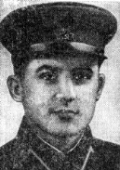
Спеков Александр Васильевич (1916 –1940 г.)

Заключение

Работая над темой, собирая и анализируя сведения из литературных источников, я как будто заглянул из сегодняшней нашей устроенной жизни в историческое прошлое и понял, как многотрудно защищали северяне свою землю, сколь кровавой была история формирования северных границ. Я считаю, что чем больше молодёжи узнает героического, совершённого людьми, чьи имена носят улицы населённых пунктов, тем больше они будут гордиться, знать и любить своею Родину.
И пусть я не узнал подробностей о том, каким был в жизни Александр Васильевич Спеков, любил ли он стихи, какие он пел песни в кругу семьи и друзей, успел ли он узнать любовь, но я точно понял – в те далёкие трудные годы он с честью выполнил свой долг – долг защитника рубежей России.

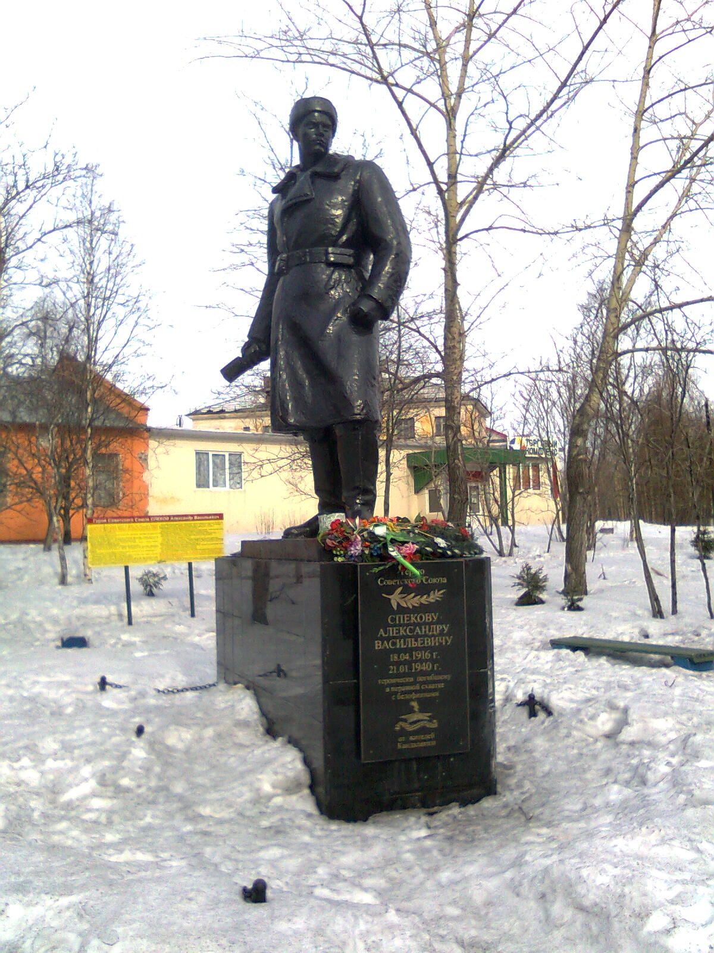

Памятник Спекову Александру Васильевичу, установленный на улице, названной в его честь
Литература

И. Ф. Ушаков «Кольская земля» Мурманское книжное издательство 1972 года
http://heninen.net
М. И. Семиряга. «Тайны сталинской дипломатии. 1941—1945» Москва. Вече 2000г.
Э. Энгл, А. Паананен «Советско-финская война» Москва. Центрполиграф 2009 г.
Б. Соколов. «Тайны Финской войны» Москва. Вече 2000 г.
Составитель цикла «Не просто имя – биография страны» Орешета М. Г. Мурманское книжное издательство 1990 год.

